現在の「ぶどうの木」

歯科健診で、歯の治療が必要と診断された人がたくさんいましたが、まだ治療の終わっていない人は、全校で
２１人になりました。早く０になれば良いな…。まだ治療を開始していない人は、早く歯医者さんへ！！
また、３－１では夏休み中に全員の治療が終わりましたので、保健委員会から賞状を渡しました。

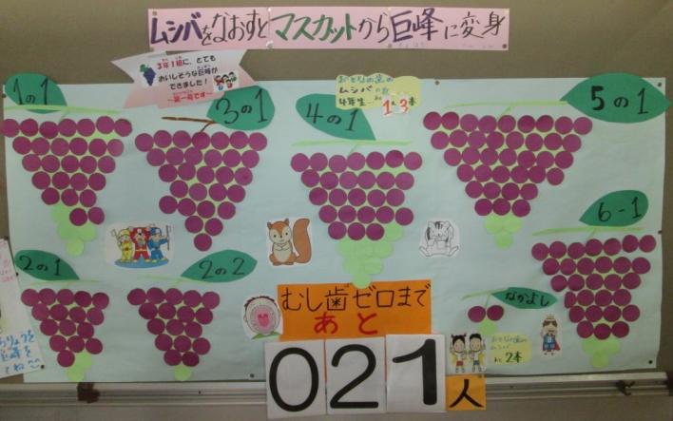

むし歯が、全員治ったよ☆

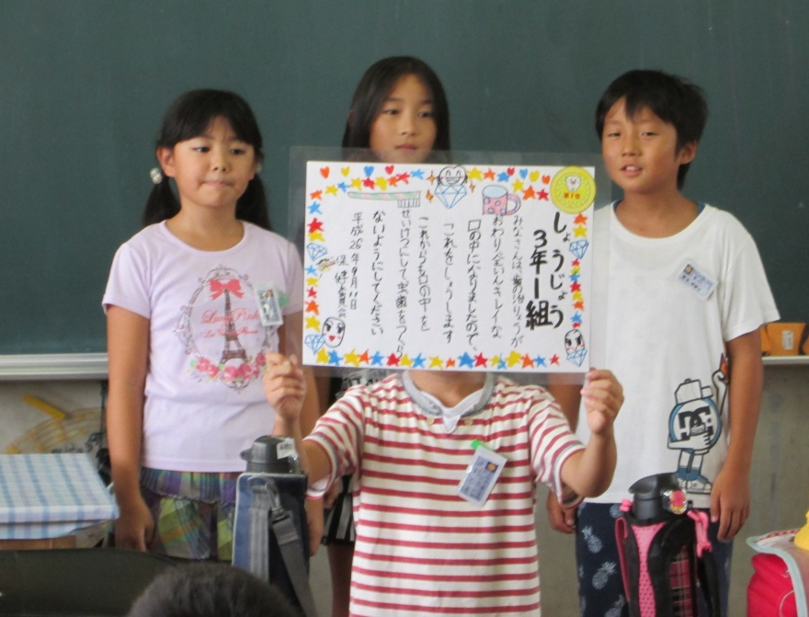

☆３年１組
第１位☆

保健委員会から、全員歯の治療が終わったクラスへ賞状を渡しました

保護者の方 へ
――― 学校保健委員会報告 ―――
８月２６日に、学校保健委員会が開催されました。今回は、吉川松伏消防組合消防本部より講師の方をお招きして、エピペンについてご講演をいただき、実習を行いました。
エピペンの使い方や、使うタイミングなどを事例やⅤＴＲを流しながら、細かく丁寧に、とても分かりやすく説明していただき、有意義な時間を過ごすことが出来ました。
【参加された保護者の方からの感想一部紹介】ご協力いただきありがとうございました。
・アレルギーの話や、エピペンの実践が出来て勉強になった。
・実際に起こった時、どうすれば良いかが分かり、とてもありがたい講演だった。

第２回目の詳細が決まりましたら、ご連絡させていただきます。

ほけんだより ２０１４年１０月１日
吉川市立旭小学校保健室
だんだん涼しくなり、朝夕過ごしやすくなりました。９月の運動会もみんな頑張りました。１０月は、涼しく過ごしやすい季節です。読書に勉強にスポーツに、色々なことに挑戦できると良いですね。
１０月１０日は、目の愛護デー
（１０を横にすると、まゆげと目に見える【 】ことから、そうなったよ）
小学生の視力が、年々低下してきています。本校でも、4月の視力検査の結果を見てみると、学年が上がるにつれて１．０以上の児童が少なくなってきていました。目は、一生使う大事なものです。また、視力低下は、日常の生活から防げるものです。目が悪くならないように、日頃の生活を気をつけるようにしましょう。一度悪くなると、なかなか治りません。
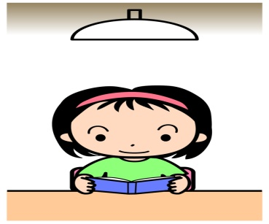
目に優しい行動をとろう
部屋は明るくして、読書や勉強！
本を読むときは３０センチ以上離す
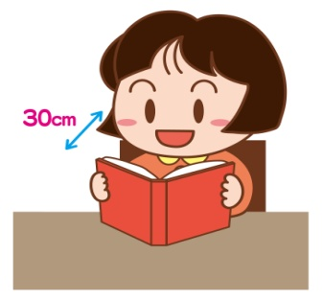

遠くをみる

目に良い食べ物
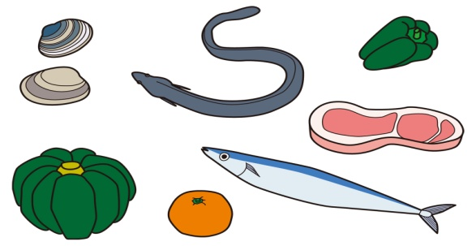
目で見た情報を脳に伝える神経を発達させる
には、ビタミンＢ１、ビタミンＢ１２が
不可欠です。
豚肉・うなぎ・大豆・ごま
レバー・さんま・のり・たまご

